MY SQL

1#Obten el listado de los nombres y correos de los usuarios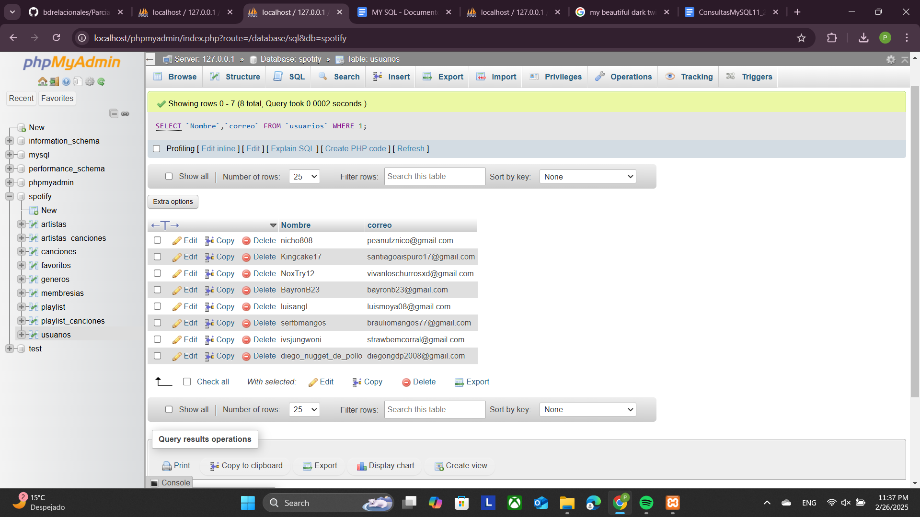

#2 Obten el listado de los usuarios que tienen la membresía free

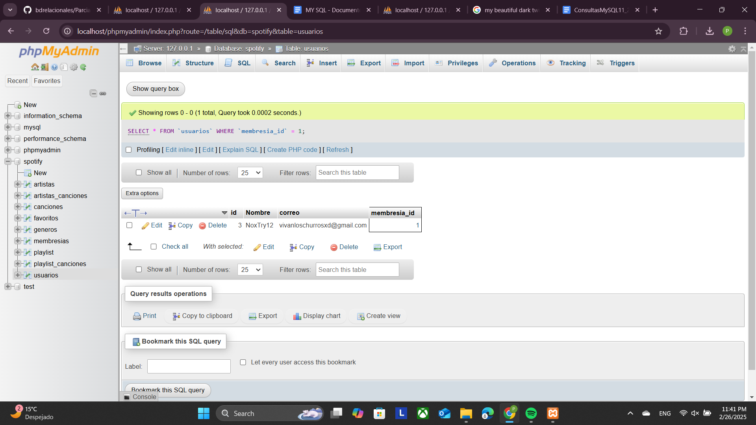

#3 Obten el listado de los nombres de los artistas

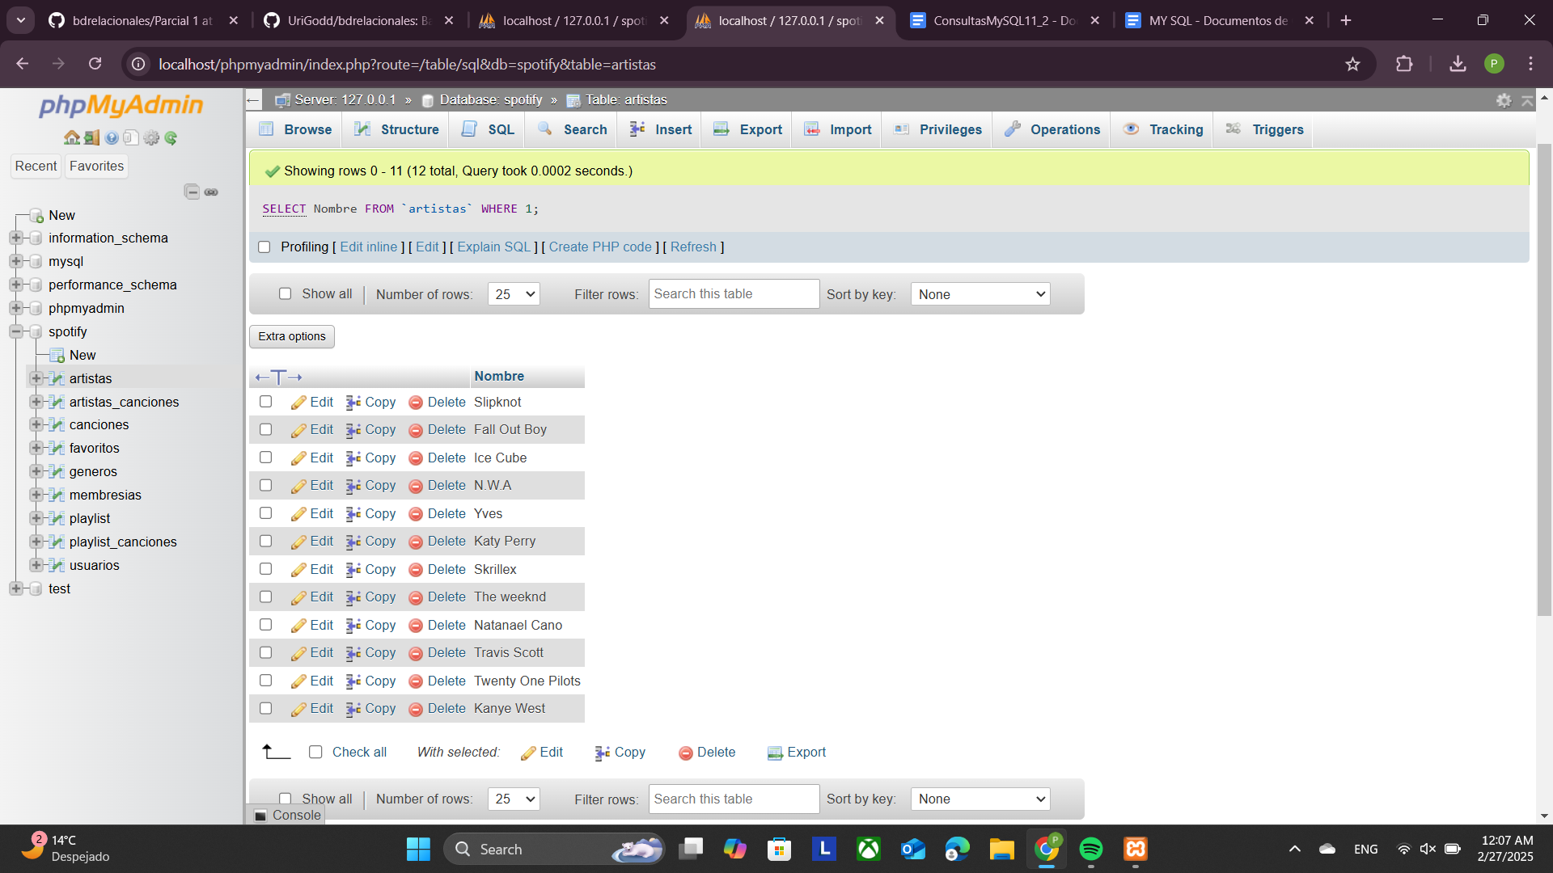

#4 Obtener listado de artistas que su nombre inicie con la letra “T”

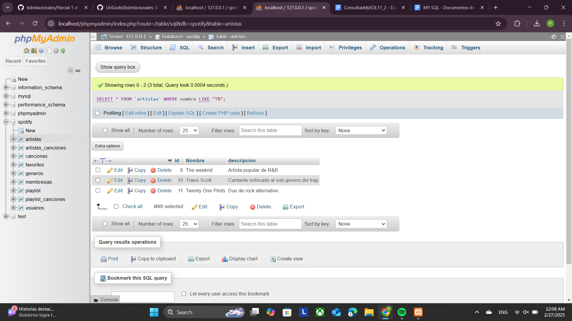

#5 Obtener listado de membresias que su costo sea mayor a 100 Pesos

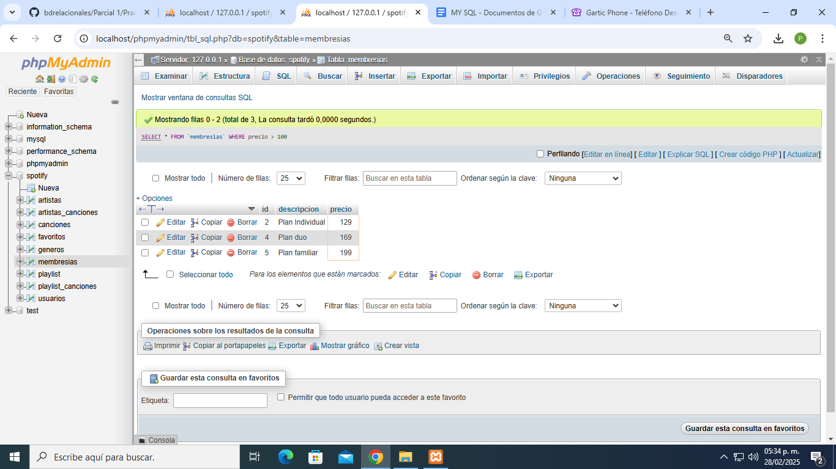

#6 Obtener listado de playlist que tengan mas de 3 canciones

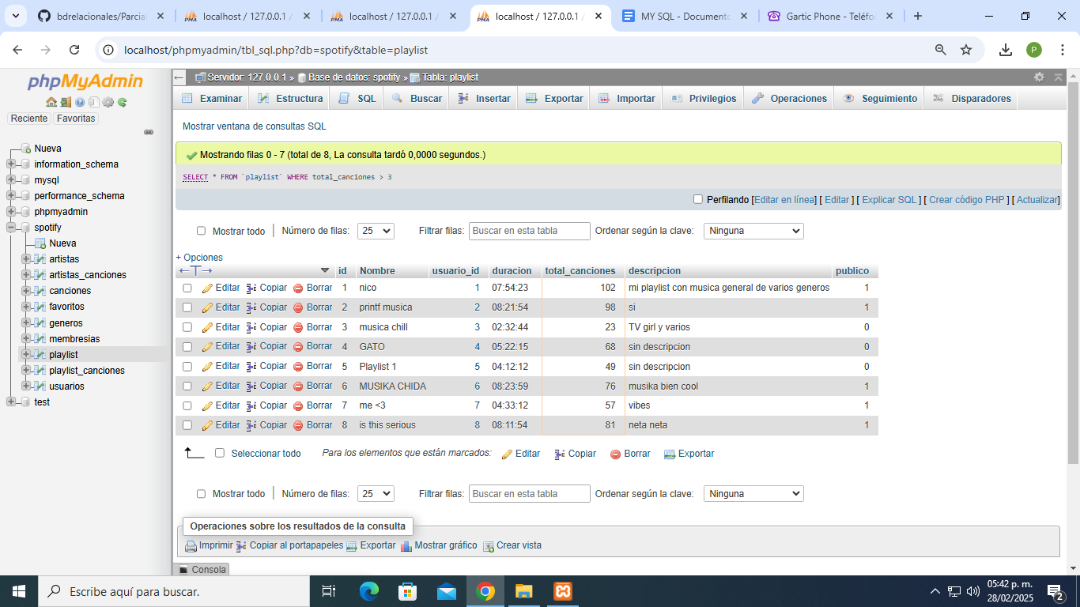

#7 Obtener listado de canciones del año 2024

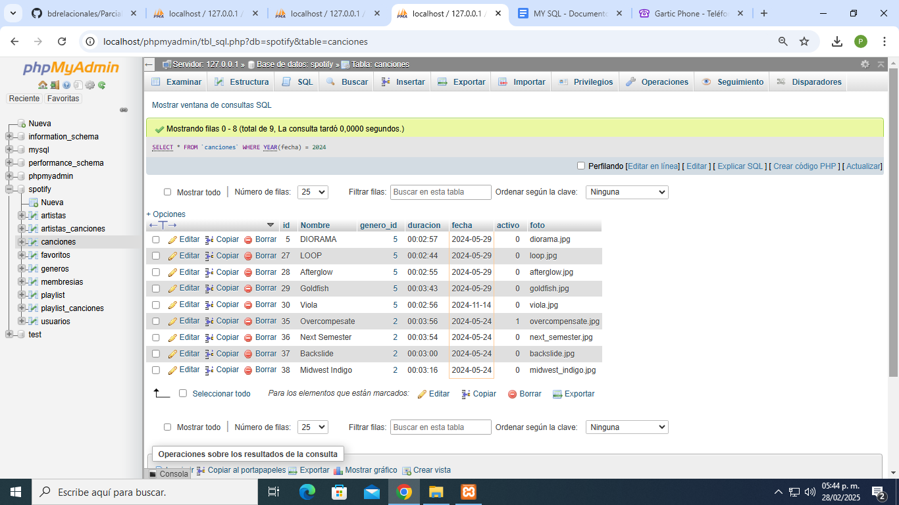

#8 Obtener listado de nombre de la cancion y genero al que pertenece

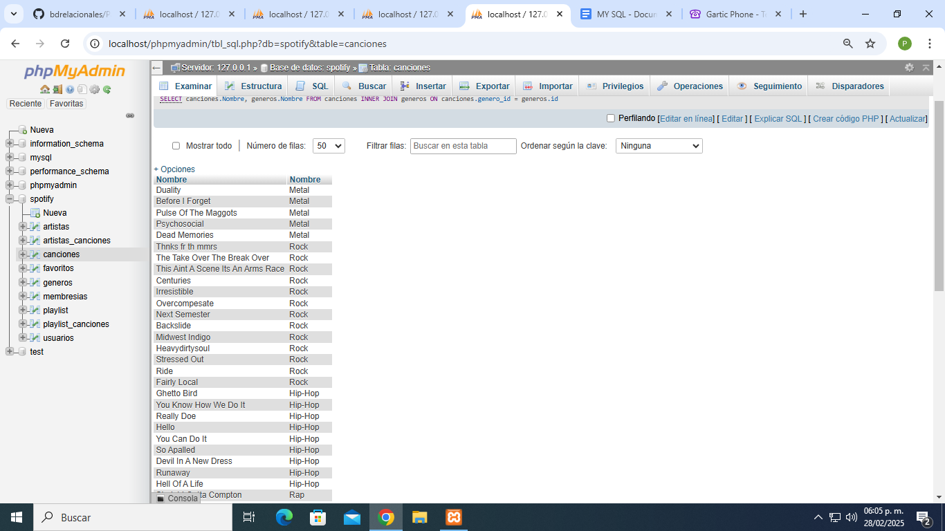

#9 Obtener listado de nombre de usuario y nombre de la membresia que tiene

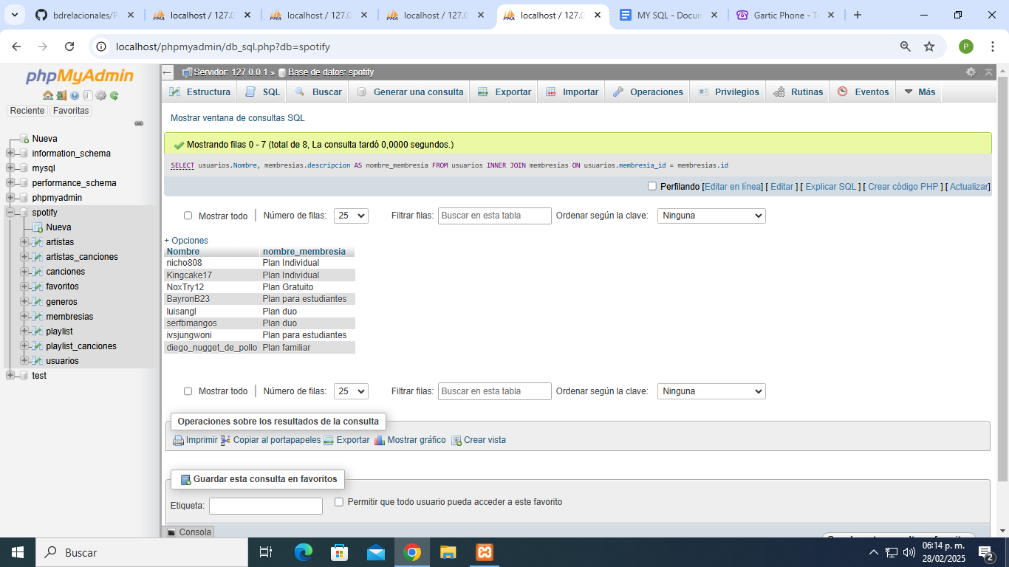

#10 Obtener listado de playlists y usuarios

